南开大学—CARSI用户资源访问流程（IEEE版）

- 输入数据库地址：https://ieeexplore.ieee.org/，选择“Institutional Sign in”；
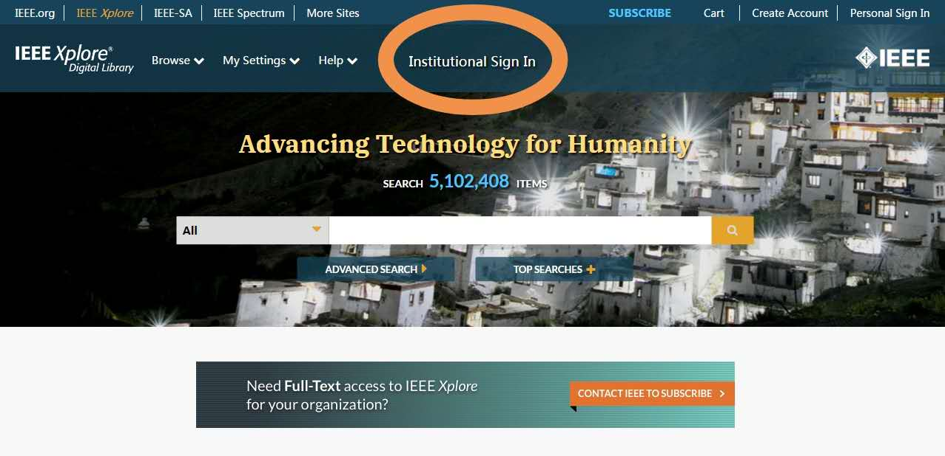

2、在下图中选择“Shibboleth”；
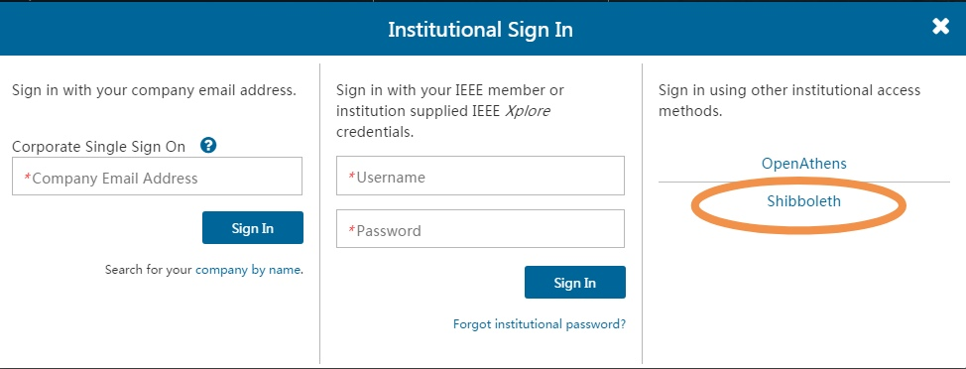

3、在搜索框里输入“NANKAI UNIVERSITY”，找到并点击进入；
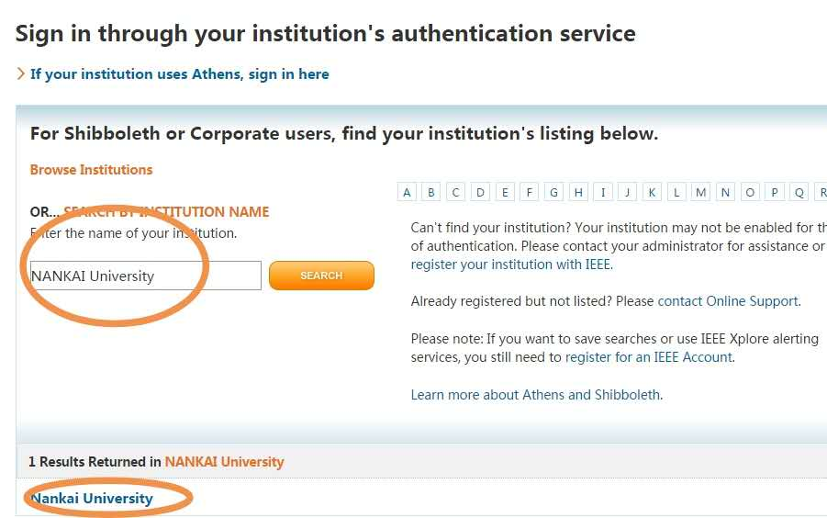

4、跳转至南开大学统一身份认证界面，输入信息门户（新版）账号、密码即可登录。
